Cuando ejecutamos la aplicación vemos esta pantalla

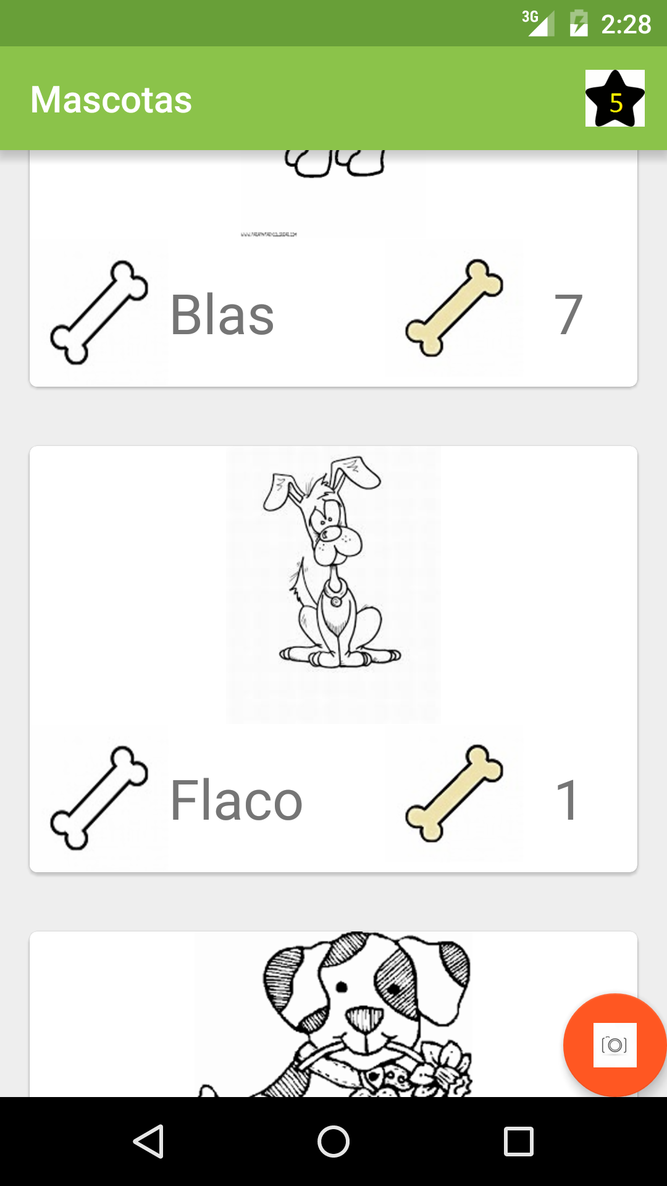
tenemos el RecyclerView con varias CardView , cada una con su imagen y veces que ha gustado.
El botón de la cámara no hace nada, de momento.

Al hacer click en la estrella de Favoritos creamos otra Activity y mostramos una lista de cinco favoritos, elegidos forzados, tal como se pide
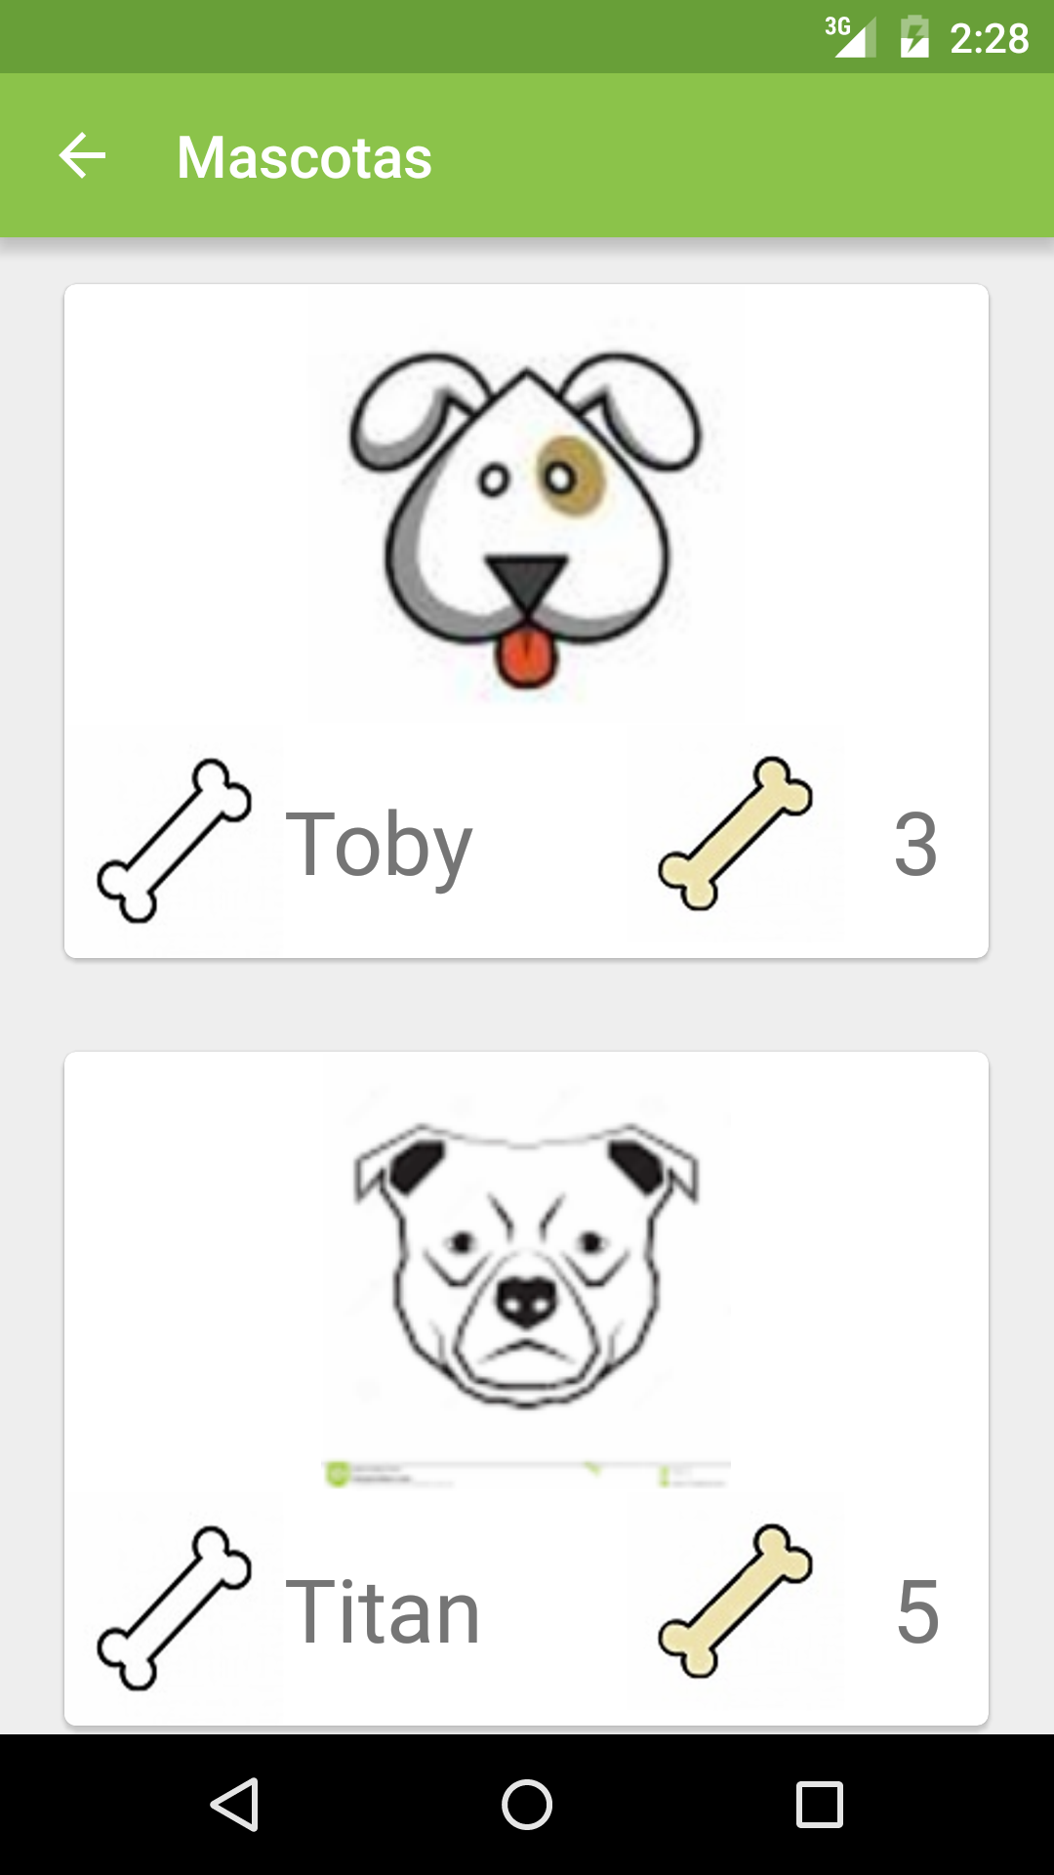
Tenemos la flecha atrás para volver a la actividad anterior.

